Январь 2021 г.
Никакое хорошее дело нельзя
хорошо сделать, если неизвестно,
чего хотят достигнуть
А. Макаренко

Читайте в номере:
- День за днём 2-3
2. Проба пера 3-4
3. Дети войны 4-6
4. Просим слово 6-7
5. Новости 7-9
6. Это интересно 10
7. Наши
именинники 10
РАДУГА
Государственное казенное общеобразовательное учреждение Ростовской области «Пролетарская специальная школа-интернат»
(ГКОУ РО Пролетарская школа-интернат)
Незаметно крадётся январь
По заснежено-тихим аллеям -
Киноварью рассветной алея
Открывает опять календарь…
Прошлой жизни подводит итог
Старый год, передав эстафету…
По привычной орбите планета
Начинает свой новый виток.
В новый год приоткроется дверь,
Ты войдёшь в ожидании чуда…
И оно обязательно будет -
Только искренне в сказку поверь!
Евгения Шарова

ДЕНЬ ЗА ДНЁМ…
Мы этой памяти верны!
Я праздную твоё освобожденье,
Иду по городу и будто день рожденья сегодня отмечаю я.
Я праздную твоё освобожденье,
Родная Пролетарская земля!

В январе в нашей школе-интернате стартует месячник оборонно-массовой и военно-патриотической работы. Идёт активная подготовка к главному празднику всех Россиян – Дню Победы. И это правильно. Мир сохранить на земле можно тогда, когда жива память о прежних ужасах Великой Отечественной войне!
Война от моря и до моря,
Четыре года кровь лилась,
Телега жизни с грузом горя
Судьбой военною звалась…
20 января в школе-интернате прошел радио-концерт памяти «Ушла война… Осталась память», посвящённый освобождению города Пролетарска и Пролетарского района от немецко-фашистских войск.
Память человеческая! Через огромную быстротечность десятилетий прорываются к нам воспоминания-мгновения страшной, жестокой в истории нашего народа войны. Войны не на жизнь, а на смерть, войны в которой фашизм нес нашей стране пожизненное рабство или полное уничтожение. В этом году исполнится 76 лет со дня Великой Победы и 78 годовщина со дня освобождения нашего любимого города района от немецко-фашистских захватчиков. Более 7 десятилетий отделяют нас от этого дня. Путь к нему был долог и труден. Это боль и горечь утрат, это радость больших и малых побед. Кто скажет, каким стал бы земной шар, если бы не воля и сила советского народа? Не только люди, но и земля не в состоянии забыть прошлое. В песнях, которые звучали в этот день, были и любовь, и гордость за великий народ, который одержал нелёгкую победу! И скорбь о тех, кому не суждено было вернуться с кровавых фронтов самой страшной войны двадцатого века. Вся школа-интернат - взрослые и дети внимательно вслушивались в слова старшей вожатой И.П. Войновой о тяжелых днях, которые пришлось пережить жителям в осаждённом немцами районе, какой ценой досталось солдатам освобождение нашего города!
Город наш на карте обозначен не всегда, но для нас он, так или иначе, с дества дорог, с юных лет знаком.
Пролетарск! Сколько мук и горя ты перенёс за дни тревог… И пусть всё дальше и дальше отодвигает время суровые годы войны, оно не сотрёт в памяти пролетарцев ни перенесённых испытаний, ни горечи потерь. На степных просторах нашего района 27 братских могил. Установленно, что при освобождении нашего района – такой маленькой, едва различимой точки на карте огромной страны – погибло 3250 человек. Они погибли, пропали без вести, или умерли от ран. Как же много людей погибло на той войне! Как много мы с вами должны им! Хотя бы своей памятью…
Традиционно в этот торжественный день – 20 января, обучающиеся старших классов школы-интерната возлагают венок Памяти к мемориалу расстрелянных в годы войны мирных жителей нашего города и склоняют головы в скорбной минуте молчания…
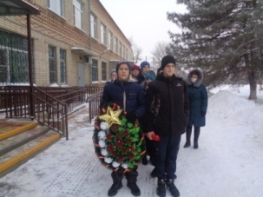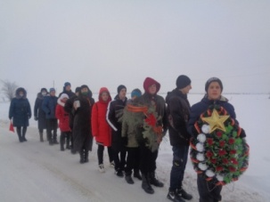

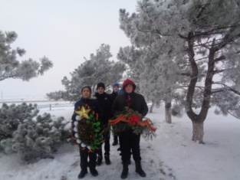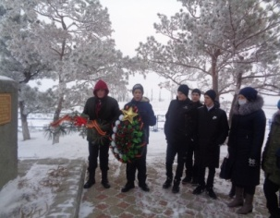

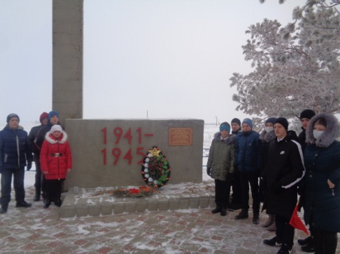

Должны ли мы забыть войну,
Забыть бои, забыть победы,
Забыть атаку и пальбу,
Пожары, голод, страх и беды?
Предать забвенью имена
Погибших рядовых героев? Нет!
Память – бесконечный свет,
И озаряются его лучами
События прошедших лет
И труд, и радость, и печали.
Старшая вожатая И.П. Войнова.

ПРОБА ПЕРА…

Василий Цыганенко

У памятника.
Там, где город
Смотрит вдаль востока,
Степь седую небо сторожит,
У дороги тихо,
Одиноко
Памятник задумчивый стоит.
Сосен грусть,
Да скромная ограда –
Сколько по стране таких у нас!
Негодяев гитлеровских стадо
Тут в войну куражилось не раз.
На фронтах боёв неся потери,
Сознавая крах судьбы своей,
Они мстили…
В каменном карьере
Расстреляли множество людей.
Узкая, короткая аллея…
Тяжело и чаще дышит грудь…
Украинцы,
Русские,
Евреи
Жизненный закончили здесь путь.
Тут ни в чём невинны дети,
Старики и женщины лежат.
В них стреляли днём
и на рассвете.
Не смолкал фашистский автомат.
Будут вечно помнить поколенья
Тыща девятьсот сорок второй…
Год, когда
Тут враг с остервененьем
Сапогом топтал простор степной.
Я стою и сердцем ощущаю
Боль и стоны,
Детский крик и плач.
Пред глазами: женщина седая
И в упор стреляющий палач…
Час придёт,
Наступит эта дата,
Не простит народ наш, так и знай.
Скажет: «Убивал невиноватых,
И теперь по полной получай».
Смерч расплаты двигался к Берлину,
Громыхали тысячи стволов.
Мать в слезах письмо писала сыну:
«Бей, сынок, их!
Бей их, подлецов!»
Проявляя мужество и смелость,
Сын у стен Рейхстага стал писать:
«Бьём их, мама
Так, чтоб не хотелось
Никому нас в жизни обижать!»
…Степь кругом,
Да изредка машины
Пробегут, колёсами шурша.
Плачет ветер –
Значит, есть причина,
Значит, есть и у него душа.
Много лет
Прошло с тех дней суровых,
И карьер уже порос травой,
Но взгляну на памятник, и снова
Жуть войны встаёт передо мной.

ДЕТИ ВОЙНЫ…
Тема воспоминаний о военной поре всегда вызывает большой интерес, ведь свидетельства очевидцев позволяют наиболее ярко ощутить атмосферу отдаленных по времени событий.
Каждому поколению история преподносит урок, испытывая на прочность, на стойкость. Мы с уважением и признательностью относимся к тем, кто в годы войны сумел превозмочь себя, выдержать муки голода, холода, бесконечного страха. Эти люди не сломались, сумели не просто пережить беду, но и восстановить страну из руин. Молодежь помнит их подвиг и гордится им!.. Поколение это уходит, но воспоминания их должны сохраниться для потомков. Сегодня на страницах школьной газеты «Радуга» воспоминаниями о своей семье охотно
поделилась учитель начальных классов Ольга Михайловна Мендель:
«Мой папа, Михаил Семенович Царько, окончив специализированное училище для глухих в г. Орджоникидзе, получил профессию обувщика. Общался в основном на языке Дактиля (мимика и жесты). В республиках бывшего СССР русский жестовый язык распространялся централизованно, через создание специализированных образовательных учреждений для глухих. С этим связан феномен преобладания единого жестового языка на территории бывшего Советского Союза. С 01.01.2013 года в России статус русского жестового языка (ЖЯ) признан официальным государственным языком.

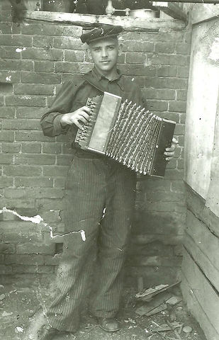

К 30 годам папа вместе с моими старшими сестрами научился правильно произносить буквы, говорить, читать. Он ждал вечера, когда усевшись с детьми поближе и прижав ухо рукой, по губам читал их рассказы, повторяя буквы. Он перенял у деда, Семена Гордеевича, ремесло плотника, в 60-годы это была самая высокооплачиваемая работа. Строили дома многие семьи: фронтоны крыш, полы, окна и двери, веранды поставлены моим папой в хуторе Уютном вручную, с помощью фуганка, топора и пилы. Людям хотелось красоты и уюта, они заказывали папе наличники на окна, столы, стулья, полки, этажерки. Кстати, недавно бывшая хуторянка Пономарева (Левченко) Нина Тимофеевна, рассказала, что ей на ее 18-летие родители заказывали этажерку, которая до сих пор у нее стоит. Местным «левшой» был папа. Чинил приемники, телевизоры, стиральные и швейные машины, часы, крупорушки, сепараторы, перематывал электромоторы. К 55годам овладела его идея, решил научиться мотать проводку на электроприборы. Основу обмотки в деталях ему показал его младший брат Федор, работающий машинистом электропоезда. Папа поехал в Новочеркасский электро-механический институт за необходимыми электроприборами, измеряющими параметры тока, и его характеристики. Он купил приборы, а еще принес тяжеленные учебники по электродинамике для вузов, изучал их, рассматривал чертежи. Я как-то заглянула в этот учебник, будучи в 10 классе и молча его, закрыла – лично для меня, было нечитаемо. Не помню, чтобы папа Миша называл маму по имени - Валей, только – мама. Любопытным был до такой степени, что бывали курьезы. Ну, никак не нравился ему тихий ход работы стиральной машины, которую собрал сам. Говорит как-то: «Мама, я у тебя опытный, боевой, я придумал, как увеличить обороты в минуту! Сейчас проведем опыт». При включении машины вещи практически стали вылетать из нее. Отец быстро выключил агрегат, и задумчиво произнес: «Доработаю, мама, свою ошибку, убавлю обороты». Будучи уже в преклонном возрасте разобрал новый телевизор «Шарп», собрал его, кивнув на оставшиеся детали «это лишнее!» Увидев стиральную машину-автомат – долго и молча, рассматривал ее, поощрительно кивая головой. Работал он на колхозной кузнице 15 лет, силища у него в руках была немереная: ковал детали на трактора и подводы; обрабатывал местный табун; со всей округи ехали к нему чеченцы-чабаны. Однажды мать у него спросила, сможет ли он крест ей на могилу сковать, отпрянул от нее: «Я запрещаю, мама, тебе даже думать об этом! И я не думаю!». Запомнился один эпизод, к папе пристал нетрезвый мужик: «Мишка, ты же инвалид!?», видимо имея в виду его глухоту. Во-первых, папа терпеть не мог пьяных людей, его мутило и воротило. Матерные слова он не употреблял вообще. Во-вторых, он никогда и не собирался оформлять себе группу инвалидности. Такого взбешенного лица отца я никогда не видела: «Какой я тебе инвалид? Хочешь, я тебя сейчас на одну руку посажу, а другой прихлопну, как муху?» И продемонстрировал руками, как он это может сделать. Мне, маленькой девочке, стало страшно! Ведь он никогда своей силой не бряцал, избегал разборок, в споры ни с кем не вступал, уходил от ссор, налаживал взаимоотношения только с теми, с кем ему было комфортно. Папина бытовая находчивость поражала: в 90-годы вместо чая – сушил и поджаривал морковку; нет сигарет - посадил табак в огороде; нет макарон - сам месил тесто и нарезал лапшу; инкубатор себе сделал – индоутята вылупились. Знал всегда, где можно заработать деньги, – никогда ни у кого не просил и не занимал. Но и застенчивым папа не был, ходил постоянно в сельский кинотеатр, телевизор смотрел в наушниках, слуховой аппарат приобрел, газеты читал всю жизнь, высказывал всегда свое мнение. Признавая мамино превосходство, тем более, что она была фронтовичка в Великой Отечественной войне, всегда ей подчинялся, жаловался на обидчиков. Маме тяжело было разговаривать с глухим папой, и она приноровилась. Если надо было придать серьезность беседе - она называла его Михаилом; если была беседа спокойная – Мишка.

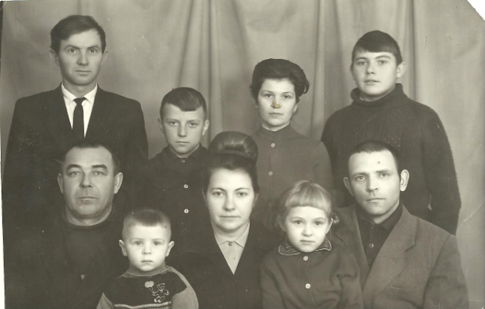

Папа тоже приноровился: если его назвали Михаилом, он весь подбирался, делал ровную спину, садился рядом, его взгляд был направлен только на маму, лицо выражало решительность. Если, он слышал «Мишка!», - расслаблялся, растекался на полу у ног мамы, не боясь никаких последствий…(продолжение следует).
ПРОСИМ СЛОВО!
Проведение рейда по сохранности и бережного отношения к учебникам "У КОГО УЧЕБНИКУ ЛУЧШЕ ЖИВЕТСЯ".

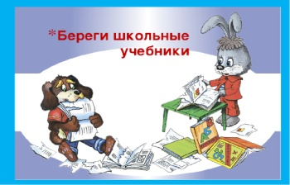

По плану работы совета старшеклассников «Радуга» и
в целях воспитания бережного отношения к книге и сохранности учебного фонда 26-31 января в школе-интернате прошел рейд по проверке сохранности учебников. Проверку учебников проводили старшая вожатая Войнова И.П., члены совета «Радуга» - Миша Хворост, Кирилл Громаков, Диана Кутровская, Алина Каспер, Карина Каспер, Игорь Хайсюк, Дима Дубина, библиотекарь школы-интерната Воловая Е.Г.. Проверялось наличие учебников на уроке согласно расписанию, обложки, закладки, а также внешний вид учебников. Цель рейда – научить ребят правильному и бережному отношению к учебникам. По результатам проверки можно сделать следующий вывод: большинство учащихся держат учебники в хорошем состоянии, согласно школьному расписанию и следят за их санитарным состоянием. Порадовали учащиеся начальных классов, которые добросовестно относятся к учебникам, вместе с педагогами и родителями они обернули учебники, в учебниках есть закладки, удалены надписи. Выражаем благодарность учителям, детям и их родителям. Отрадно было проверять учебники в 1,2 классах. В средних классах внешний вид учебников не у всех ребят в хорошем состоянии. Не выполняются требования по сохранности учебников в 7 классе, у многих ребят учебники без обложек, небольшой части учебников требуется мелкий ремонт (подклеить, стереть ластиком пометки). Были сделаны замечания учащимся 6, 8 классов. Надеемся на сознательное отношение каждого учащегося к своему помощнику в учебе – школьному учебнику, и думаем, что ситуация изменится в лучшую сторону. В ходе рейда библиотекарь Елена Геннадьевна еще раз напоминала учащимся об основных правилах пользования учебниками и об ответственности за порчу учебников. С информацией по итогам рейда ознакомлены классные руководители.
Итоги проверки: серьезно и ответственно подошли к проблеме сохранности учебников учащиеся 1-4 классов, 9 класс. Хуже всех учебникам живется в 7 классе!!! Напоминаем, что все учебники используются в учебном процессе минимум 5 лет, поэтому необходимо сохранить их в хорошем состоянии. В результате выше перечисленного следует сделать вывод:
1. Необходимо ужесточить контроль по сохранению библиотечных учебников. 2. Классным руководителям о результатах проверки сообщить на родительских собраниях родителям; материал разместить в классных уголках;
3. Провести внутри класса разъяснительную работу по сохранности и назначить ответственных учащихся;
4. Внутри каждого класса устранить все замечания;
5. Следующий рейд провести через 2 недели и в конце учебного года.
Уважаемые ребята, родители! Учебная литература - одно из составляющих условий успешной учебы. Каждому хочется держать в руках чистый и опрятный учебник, а для этого его нужно беречь!
Еще раз напоминаем общие требования:
1. Учебник должен быть подписан ручкой (Ф.И. ученика с указанием учебного года);
2. В начальных классах обязательно должна быть закладка;
3. Учебник должен быть одет в обложку;
4. Учебник должен быть чистым, иметь аккуратный не помятый вид.
Надеемся, что при следующем рейде у всех учащихся школы-интерната все учебники будут здоровы!
Старшая вожатая И. Войнова и Совет школьного самоуправления «Радуга».
ШКОЛЬНЫЕ
НОВОСТИ.

Герои-казаки на службе Отечеству

С целью изучения учащимися истории Донского казачества в рамках недели казачества было проведено познавательное мероприятие «Там за Доном, за рекой». Ведущие встречи, старшая вожатая И.П. Войнова, педагог дополнительного образования Т.А. Рубайло вместе с детьми полистали страницы истории донской земли, поиграли в игры казаков.
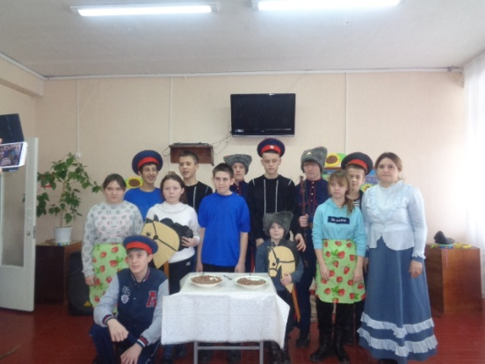

Каждый состязательный вид вызывал у зрителей бурю эмоций и переживаний. Народные игры казаков с глубокой старины призваны показать готовность воина к защите своего Отечества, способны показать выучку и сноровку, самообладание и навыки, помогающие в бою.
Сейчас казачьи игры возрождаются, а из истории известно, что такие народные игры, не просто забава, а еще возможность проявить себя, встать в один ряд с лучшими казаками. Как правило, состязались казаки по большим праздникам, на Святочные гуляния, на Масленичной неделе, в праздник Красной горки, на Троицын день, в престольные праздники и дни знаменательных событий, например, по случаю сбора урожая.

Россия, ты наша Россия,
Россия, матушка-земля,
Вот и много ты приняла,
Много крови пролила.
Много славы про тебя.
(старинная казачья песня)

Родина… Большая - что носит гордое имя Россия, малая – тот хутор ли, деревня, поселок, где ты родился и вырос. Все это – Родина. Куда бы ты ни ушел, ни уехал, она с тобой в сердце, в душе, пока жив.
Наш родной донской край! Тихий Дон, Маныч, привольные степи, родная земля, родные люди. Для нас родной край – это память о моих родных, о людях, чья судьба навеки связана судьбой мудрой и терпеливой земли казачьей. Наша жизнь – продолжение их жизни, наша судьба – часть их судьбы. Родной казачий край овеян славой его героев – казаков, проливавших кровь за родную землю, за донские просторы.

Листая старые страницы,
Я вижу след былых времен,
Донские крепкие станицы
И запись стершихся имен.
Мой край родной, донской казачий,
Казачьи избы и поля,
И пожелтевшие портреты
Сурово смотрят на меня.
Они работали и жили,
Чтоб лучше было на земле,
И их труды, молитвы, мысли
Живут доныне и во мне.

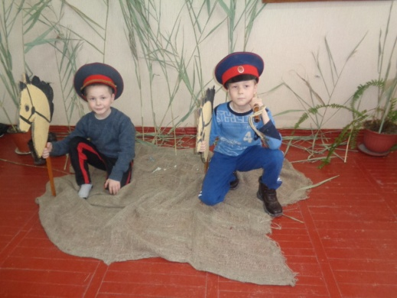

«Рыцари великой степи» - так называли донских казаков еще в XVI веке, когда они совершали морские походы на Азов, на Крым или Анатолийское побережье, разоряя турецкие и крымские поселения и освобождая тысячи русских пленных. Задумав поход, казаки служили обедню. Пили прощальный ковш меду и отправлялись на пристань, откуда уплывали на своих легких «чайках». Высокую цену платили казаки за удачные походы: редко когда из них возвращались хотя бы половина отряда. Но оставшиеся в живых всегда возвращались с богатой добычей. Победители делили ее поровну, а затем служили благодарственный молебен, после чего следовали пушечные залпы и начинали пир.
Европа еще не знала удали казаков. Она познакомится с рыцарями степей лишь в XVIII веке, когда неказистого вида всадники на низкорослых лошадках будут громить кирасиров и гренадеров Фридриха Великого, но уже в XVII веке турки, которые впервые познакомились с казачьей саблей, называли казаков «самыми отважными и страшными из врагов».
С упразднением при Петре I казачьей вольницы донцы стали органической частью русской армии…
Чем дальше уходят от нас суровые, героические события истории, тем больше хочется узнавать о тех, кто в лихую годину проливал свою кровь за тихий Дон, за родную землю. Мы не знали воин, для нас это история. Но остается память и чувство долга перед героями, которым мы обязаны своей жизнью. Никто не забыт и ничто не забыто на иссеченной железом и политой кровью донской земле. Память хранит имена тех, кто, проявляя мужество и стойкость, отстаивая право на жизнь, на счастье, на любовь. Прошлое – это наша судьба, это наша биография. Это наша история.
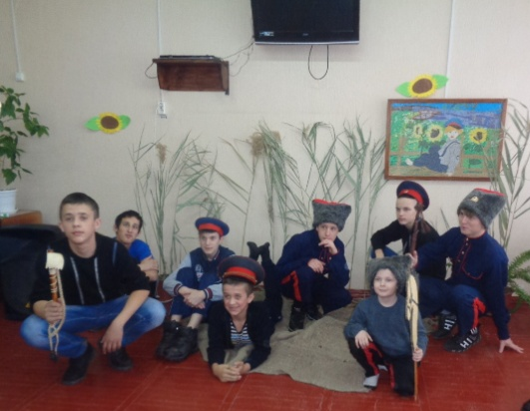

Желаем вам, родные, дорогие
Не видеть разрушительной войны.
Но вдруг случится, скажут свое слово
И в строй армейский встанут снова
Дона- батюшки славные сыны!

ЭТО ИНТЕРЕСНО!
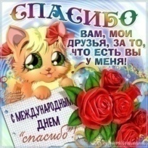

Международный день «спасибо»…
Будем благодарить от чистого сердца!
11 января в календаре всего мира с недавних пор – дата необыкновенная. Этот зимний день наполнен светом и теплом открытых сердец, пронизан искренностью пожеланий. А всё, потому, что с подачи международных организаций была учреждена традиция отмечать присутствие в нашей жизни слова значимого и бесконечно доброго –слова «спасибо».
История праздника «Международный день спасибо».
Слову «спасибо» более четырех веков. Важной точкой отсчета в истории его разговорного использования стал 1586 год, когда жест благодарности, заключенный в трех слогах, впервые оказался в парижском словаре. Примерно в это же время появился наш русский аналог способа выражения признательности по-новому, происходящий от праславянского языка. В обывательскую речь его попытался ввести протопоп Аввакум, вместо привычного «благодарствую» употребив «спаси Богъ». Но данный шаг не сумел в мгновение ока вытеснить старую форму проявления вежливости: прошло три столетия, прежде чем слово «спасибо» прижилось в современном обществе, став одним из правил этикета.
Несмотря на то, что русский словарь подтверждает «божественное» происхождение обыденного для нас способа выражения благодарности, далеко не все считают также. Например, староверы полагают, будто прародителем слова «спасибо» является комбинация «спаси Бай», где последний – один из пантеона языческих богов. Таким образом, произношение данного выражения приравнивается ими к греховному действию, совершаемому против Творца. В христианской же религии «спасибо» часто заменяют на "Спаси Бог", «спаси Господь» или «спаси Христос», но не потому, что первое считается плохим или оскорбляющим Высшие Силы, а по причине частично утраченного им первоначального значения.
Не нужно лишних слов красивых,
Не нужно много говорить...
А просто в этот День "спасибо"
Спешите всех благодарить!
Сказать "спасибо" нужно людям,
Которые вам дороги, близки,
И ты прими мое "спасибо", друг мой,
Спасибо, друг мой, от души!!!

И в праздник самого доброго слова – Международного дня “спасибо”, хочется пожелать всем быть добрее и благодарнее друг другу.

Поздравляем с Днём рождения всех, кто родился в январе!
Сотрудников школы-интерната:
Габрелян Светлану Ивановну
Кононенко Наталью Николаевну
Захарченко Веру Анатольевну
Обучающихся:
Мукаилова Алигайдара
Овсянекова Алексея
Еськова Максима
Хайсюк Максима
Избасарова Валеру
Январские вьюги снежинками белыми вьются,
Пусть хором волшебным друзей пожеланья сольются.
Желаем здоровья – так часто его не хватает,
Веселья желаем – оно никогда не мешает,
Удачи желаем – она к нам стучится не часто,
И просто желаем огромного личного счастья!

